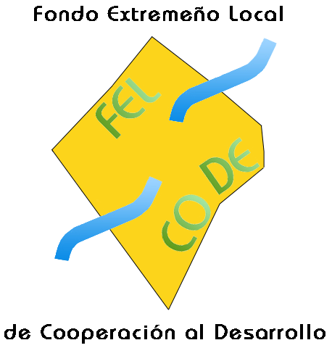
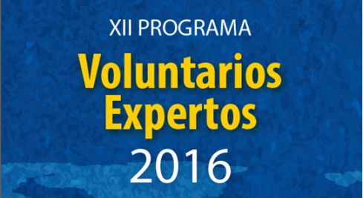

SOLICITUD DE PARTICIPACIÓN EN EL XII PROGRAMA VOLUNTARIOS EXPERTOS EN PROYECTOS DE COOPERACIÓN INTERNACIONAL PARA EL DESARROLLO

DATOS PERSONALES.

NOMBRE:
APELLIDOS:
FECHA DE NACIMIENTO:
LUGAR DE NACIMIENTO:

DATOS PROFESIONALES.

ESTUDIOS:
PUESTO DE TRABAJO ACTUAL (o último empleo):
ENTIDAD:

PLAZAS A LA QUE DESEO OPTAR.
(Hasta un máximo de dos y en orden de preferencia)

Orden de preferencia | Denominación de la Plaza | País
1º
2º

ESCRITO DE MOTIVACIÓN.
(Expón aquí tu interés por participar en el programa, adecuación de tu perfil profesional y académico en relación con la/s plaza/s a la/s que optas, experiencias anteriores en cooperación,… y todo aquello que creas conveniente para apoyar tu candidatura).

